03.06.2021г.
Здравствуйте!
Изучите, пожалуйста, теоретический материал по темам: «Множества. Функции», «Непрерывность», «Предел функции», «Производная функции», «Приложения дифференциального исчисления».

Выполните практическое задание:
- Вычислите пределы: а) 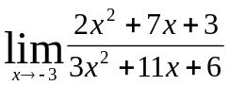; б) 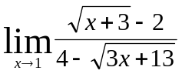; в)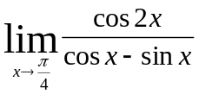; г)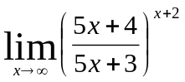.
2. Исследуйте функцию на непрерывность и постройте ее график: 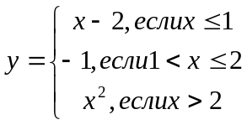.
3. Найдите производные функций, используя правила дифференцирования и таблицу основных производных:
а) 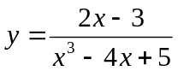; б) 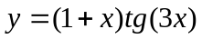; в) 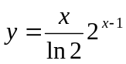.
4. Найти точки, в которых касательные к графикам функций 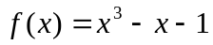 и 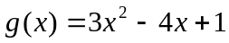 параллельны. Составить уравнения этих касательных.
5. Зависимость пути от времени при движении точки задана уравнением 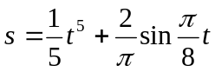. Определить скорость движения точки через 2с после начала движения.
6. Исследуйте функции на экстремум: 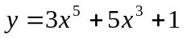; 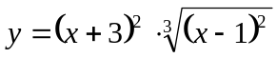.
7. Найдите интервалы выпуклости и точки перегиба графика функции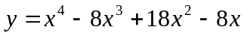.
8. Исследуйте функцию и постройте ее график: 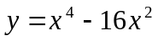.

Если возникли вопросы, то высылайте их по электронной почте romanovich@msu.by. Отчеты по выполненным заданиям высылайте на этот же адрес электронной почты.

